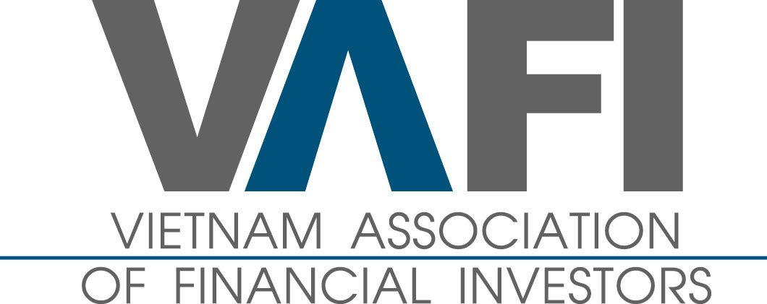

HIỆP HỘI CÁC NHÀ ĐẦU TƯ TÀI CHÍNH VIỆT NAM
Tầng 6 - Tòa Nhà Đa Năng - Số 169 Nguyễn Ngọc Vũ - Quận Cầu Giấy - Hà Nội
Tel/Fax: 024 3972 8133 Website : www.vafi.org.vn Email: office@vafi.org.vn

Hà Nội, ngày 13 tháng 06 năm 2023

Số : 960 / VAFI
V/v : Đề xuất các giải pháp tăng cường huy động vốn dài hạn cho
Nền kinh tế với lãi suất huy động giảm mạnh.

Kính gửi: Thủ Tướng Chính Phủ
Bộ Tài Chính
Ngân Hàng Nhà Nước

Lãi suất trái phiếu chính phủ & trái phiếu doanh nghiệp hiện hành & trong các năm qua còn rất cao so với các nước trong khu vực và các quốc gia phát triển, (cao hơn 2 lần về trái phiếu chính phủ và gấp 3 lần về trái phiếu doanh nghiệp ). Mặt khác Việt Nam chưa tạo dựng khuôn khổ pháp lý an toàn hiệu quả cho khu vực dân cư tham gia đông đảo tích cực vào thị trường trái phiếu.
Những trường hợp phát hành trái phiếu doanh nghiệp đầy rủi ro cho các nhà đầu tư cá nhân như Tân Hoàng Minh, Vạn Thịnh Phát….. cần rút ra các bài học sâu sắc và quan trọng hơn cần các giải pháp gần như tuyệt đối an toàn để thu hút đông đảo nhân dân tích cực tham gia đầu tư thị trường trái phiếu.
Vì vậy Hiệp hội Các nhà đầu tư tài chính Việt Nam ( VAFI ) đề xuất các giải pháp an toàn hiệu quả cho các nhà đầu tư cá nhân tích cực tham gia thị trường trái phiếu, đồng thời cũng đề xuất các giải pháp góp phần giảm lãi suất phát hành các loại trái phiếu .

I/ Cần tạo lập khung khổ pháp lý gần như tuyệt đối an toàn cho nhà đầu tư cá nhân tham gia thị trường trái phiếu :
1/ Xây dựng các loại trái phiếu gần như tuyệt đối an toàn : Là trái phiếu được bảo lãnh thanh toán tiền lãi và vốn gốc đúng hạn trong mọi tình huống, nhưng có thể có rủi ro nhỏ như lạm phát, VND mất giá .
a/ Trái phiếu chính phủ : Luôn luôn được chính phủ bảo lãnh thanh toán đúng hạn lãi suất và vốn gốc khi hết kỳ hạn và gần như tuyệt đối an toàn cho nhà đầu tư cá nhân ( đã có chính sách bảo lãnh nhưng chưa thu hút đông đảo nhân dân tham gia ) ;
b/ Xây dựng loại Trái phiếu do các ngân hàng kinh doanh hiệu quả, tình hình tài chính lành mạnh phát hành và được Ngân hàng nhà nước bảo lãnh thanh toán ; Loại trái phiếu này có đặc tính sau :
- Những ngân hàng như tiêu chí nói trên luôn hội đủ các điều kiện niêm yết trên sàn HOSE ;
- Ngoài ra cần thêm các tiêu chuẩn như phải có tỷ suất lợi nhuận tương đối, tỷ lệ nợ xấu thấp và ngân hàng nhà nước cần quy định tỷ lệ, khối lượng phát hành trái phiếu cho nhà đầu tư cá nhân.
- Đưa ra các qui định trên để bảo đảm rằng trong mọi tình huống thì các ngân hàng thương mại có đủ khả năng thanh toán lãi và vốn gốc mua trái phiếu cho các nhà đầu tư cá nhân.
- Cần có qui định cho phép ngân hàng nhà nước bảo lãnh loại trái phiếu này khi phát hành cho nhà đầu tư cá nhân. Tại sao cần giải pháp cực kỳ quan trọng này :
+ Từ trước tới nay hệ thống ngân hàng thương mại luôn dễ dàng huy động tiền gửi ở các kỳ hạn ngắn hạn từ khu vực dân cư, kể cả các ngân hàng yếu kém thua lỗ ;
+ Nhưng việc huy động tiền gửi ở các kỳ dài hạn là khó khăn (trên 1 năm) mặc dù lãi suất huy động dài hạn cao hơn nhiều so với lãi suất tiền gửi ngắn hạn, nguyên nhân là nhà đầu tư sợ rủi ro về tỷ giá, về lạm phát, về biến động kinh tế vỹ mô và về tính thanh khoản vô cùng thấp. Khi gửi tiền ở kỳ dài hạn nếu cần rút tiền thì nhà đầu tư phải chấp nhận mất lãi tiết kiệm;
+ Cho nên đang tồn tại bất lợi là hệ thống ngân hàng thương mại thường sử dụng vốn huy động ngắn hạn để cho vay dài hạn, cho nên lãi suất cho vay dài hạn luôn cao.
+ Nếu hệ thống ngân hàng thương mại huy động vốn dài hạn từ việc phát hành trái phiếu dài hạn thì lãi suất huy động cũng rất cao so với huy động tiền gửi ngắn hạn.
+ Từ trước tới nay nhà nước luôn có chủ trương bảo đảm tiền gửi của khu vực dân cư trong mọi tình huống, kể cả với các ngân hàng thua lỗ yếu kém lâm vào tình trạng giải thể phá sản, vậy tại sao không bảo đảm tiền mua trái phiếu của các nhà đầu tư cá nhân khi đầu tư vào nhóm các ngân hàng được xếp hàng cực kỳ hiệu quả lành mạnh ? Nếu nhà nước bảo lãnh thì VAFI tin rằng sẽ có lượng tiền khổng lồ đầu tư vào trái phiếu ngân hàng vì người dân hiểu rằng đầu tư vào trái phiếu có mức lãi suất cao hơn tiền gửi ngắn hạn, trái phiếu niêm yết có tình thanh khoản cao và lại được nhà nước bảo lãnh thanh toán.
c/ Trái phiếu do chính quyền địa phương phát hành và do tổ chức tài chính nhà nước phát hành và được Bộ Tài chính bảo lãnh thanh toán .

2/ Loại trái phiếu có rủi ro :
- Trái phiếu do các tổ chức phi ngân hàng phát hành ;
- Trái phiếu của các ngân hàng chưa được xếp vào nhóm đặc biệt như trên phát hành ;
- Những loại trái phiếu này không phát hành cho cá nhân và chỉ dành cho các tổ chức vì họ có nhiều kinh nghiệm đầu tư, họ có thể đánh giá được mức độ rủi ro của các loại trái phiếu.

II/ Cần miễn các loại thuế về kinh doanh trái phiếu cho nhà đầu tư cá nhân và tổ chức :
1/Vì sao nên miễn thuế thu nhập DN cho các tổ chức đầu tư trái phiếu :
- Nếu trái phiếu phát hành có lãi suất huy động trên 10%/năm thì chi phí thuế TNDN chiếm khoảng 2%/năm, còn trái phiếu có lãi suất huy động dưới 10%/năm thì chi phí thuế thu nhập DN khoảng 1,5%. Nếu miễn loại thuế này thì lãi suất huy động cũng gần như được giảm tương ứng thêm 1,5%- 2%/năm.
- Việc miễn thuế này không làm lợi cho tổ chức mua trái phiếu mà chỉ có lợi cho tổ chức phát hành, trong đó hưởng lợi nhất là trái phiếu chính phủ vì nhà nước là nhà đầu tư lớn nhất trên thị trường trái phiếu.
- Nếu đứng trên bình diện kinh tế vỹ mô thì lãi suất cho vay giảm, hệ thống các doanh nghiệp được giảm chi phí đi vay và từ đó kích thích nền kinh tế phát triển mạnh hơn.
- Ngân sách nhà nước có thể giảm 1 phần nhỏ từ thuế thu nhập về lãi trái phiếu nhưng trên quan điểm chi phí lợi ích thì nhà nước bỏ ra 1 đồng vốn mà thu được lợi ích gấp 100 lần .
2/ Vì sao nên miễn thuế TNDN cho nhà đầu tư cá nhân ?
- Từ trước tới nay tiền gửi tiết kiệm của khu vực dân cư không bị đánh thuế nhưng nếu nhà đầu tư cá nhân đầu tư vào trái phiếu thì phải chịu thuế lợi tức ở mức 5%/năm và chịu thuế chuyển nhượng trái phiếu 0,1% trên giá trị giao dịch. Chính vì bất cập này nên việc đầu tư vào trái phiếu kém hấp dẫn hơn nhiều so với tiền gửi tiết kiệm ngắn hạn.
- Về phương diện kinh tế vỹ mô thì cần nhiều giải pháp để hệ thống ngân hàng thương mại dễ dàng huy động vốn dài hạn và cho vay dài hạn, đồng thời nguồn vốn huy động dài hạn phải nhiều thì sẽ góp phần giảm lãi suất phát hành trái phiếu dài hạn và từ đó góp phần hạ mặt bằng huy động vốn & từ đó lãi suất cho hệ thống doanh nghiệp vay dài hạn sẽ được giảm.
- Cho nên VAFI đề nghị Chính phủ, Quốc Hội, Bộ Tài chính xem xét miễn thuế lợi tức, thuế chuyển nhượng trái phiếu cho nhà đầu tư cá nhân để kích thích thị trường huy động vốn dài hạn phát triển.
- Việc miễn các loại thuế này cũng không làm lợi cho nhà đầu tư cá nhân mà chỉ lợi cho nền kinh tế mà thôi. Khi miễn thuế này thì lãi suất huy động dài hạn cũng giảm theo và việc miễn này thì nhà đầu tư cá nhân cũng không hưởng lợi.

III/ Thủ tục thực hiện :
- Nếu Bộ Tài chính, Chính phủ và Quốc hội đồng ý các giải pháp của VAFI thì cần xem xét sửa đổi, bổ sung các luật hiện hành về thuế, về ngân hàng và chứng khoán.
- Trình tự thủ tục phát hành các loại trái phiếu an toàn phải đơn giản nhanh chóng hơn nhiều so với loại trái phiếu có rủi ro.
- Loại trái phiếu an toàn có khối lượng phát hành lớn nên thời gian xét duyệt cần giản đơn và nhanh chóng, vì nếu phức tạp thì khó huy động vốn vì nhiều thủ tục hành chính cản trở .

Trên đây là Đề xuất của VAFI. Kính mong các cơ quan hữu quan xem xét ./.
Nơi nhận :  - Như trên  - PTTg Lê Minh Khái  - Ban Kinh tế TW  - Văn phòng chính phủ  - UBKT , UB tài chính của QH  - Bộ Kế hoạch và đầu tư;  - Ngân hàng nhà nước;  - Một số vụ chức năng của NHNN,BTC  - UBCKNN  - VCCI  - Ngân hàng BIDV,  - Ngân hàng Công Thương  - Ngân hàng Nông nghiệp  - Ngân hàng phát triển Việt Nam  - HH kinh doanh chứng khoán  - HH Thị trường trái phiếu  - HH ngân hàng  - Kho Bạc Nhà Nước  - Tổng cục thuế  - Hội viên | TM. BAN CHẤP HÀNH HIỆP HỘI CÁC NHÀ ĐẦU TƯ TÀI CHÍNH VN  Phó Chủ Tịch  Nguyễn Hoàng Hải

